Перечень транспортных средств, признанных брошенными, разукомплектованными, бесхозяйными
дата осмотра | адрес | марка/модель/гос. номер/цвет | срок добровольного/принудительного перемещения | фотоматериалы
17.06.2020 | ул. Урывского, 3 | ВАЗ 2112  С774ХО90  зеленый | 01.07.2020/ -  в соответствии с п. 4.1, 4.2 постановления № 36 от 29.01.2018 | 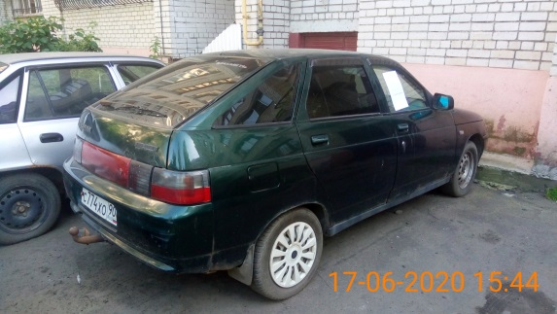 | 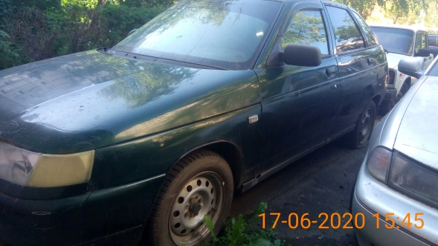
17.06.2020 | ул. Урывского, 3 | Дэу Нексия  серебристый  без г.р.з. | 01.07.2020/ -  в соответствии с п. 4.1, 4.2 постановления № 36 от 29.01.2018 | 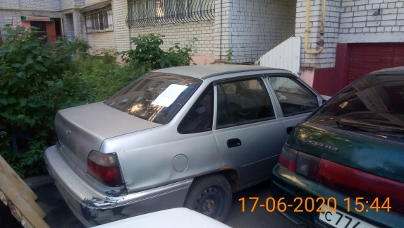 | 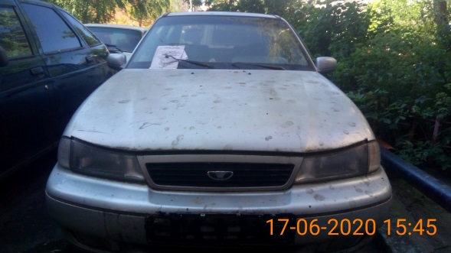
17.06.2020 | ул. Короленко, 5 | Киа Рио  У106АУ136  красный | 01.07.2020/ -  в соответствии с п. 4.1, 4.2 постановления № 36 от 29.01.2018 | 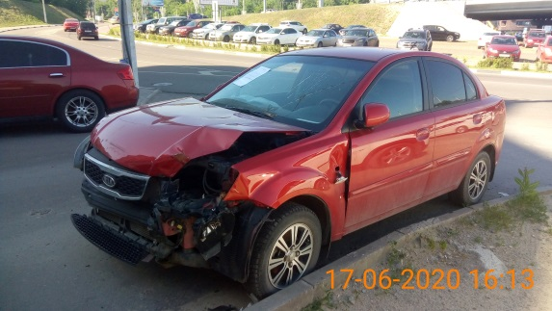 | 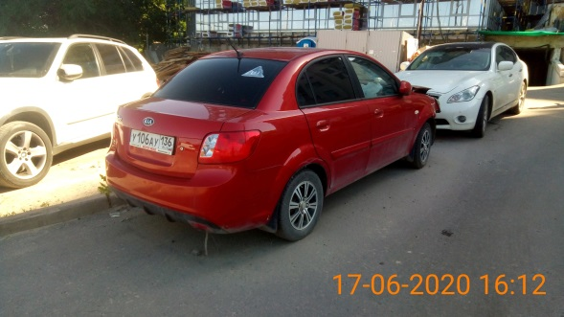
17.06.2020 | ул. Короленко, 5 | Ниссан Скайлайн  У349ВР77 | 01.07.2020/ -  в соответствии с п. 4.1, 4.2 постановления № 36 от 29.01.2018 | 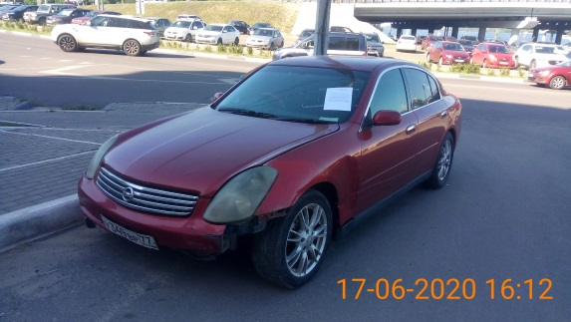 | 